**Этапы выполнения проекта в соответствии с каскадной моделью жизненного цикла проекта с промежуточным контролем (водоворот)**

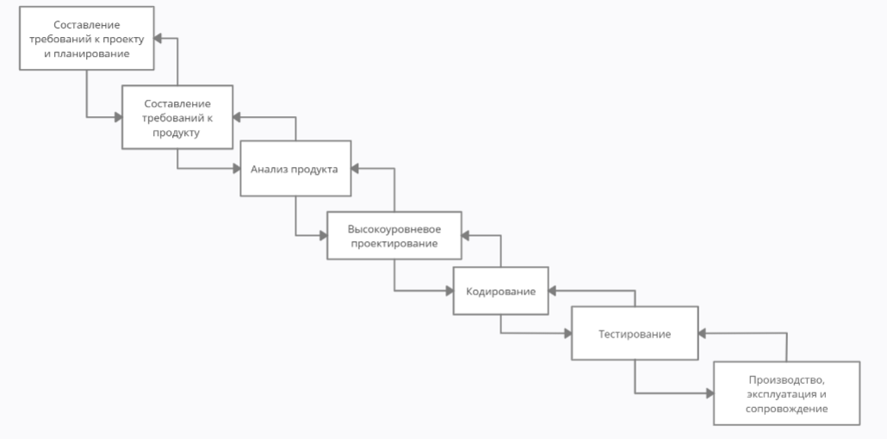

1. Составление требований к проекту и планирование - это процесс, включающий в себя мероприятия, необходимые для создания и утверждения документа, содержащего спецификацию системных требований.
2. Составление требований к продукту- совокупность утверждений относительно атрибутов, свойств или качеств программной системы, подлежащей реализации. Создаются в процессе разработки, в результате анализа требований. Требования могут выражаться в виде текстовых утверждений и графических моделей.
3. Анализ продукта - часть процесса разработки программного обеспечения, включающая в себя сбор требований к программному обеспечению (ПО), их систематизацию, выявление взаимосвязей, а также документирование.
4. Высокоуровневое проектирование - разработка системного проекта ПО. На этом этапе определяются архитектура системы, ее функции, внешние условия функционирования, интерфейсы и распределение функций между пользователями и системой, требования к программным и информационным компонентам, состав исполнителей и сроки разработки, план отладки ПО и контроль качества. Результатом разработки системного проекта должна быть одобренная и подтвержденная спецификация требований к ПО.
5. Кодирование - разработка верифицированной детальной спецификации каждой подпрограммы (блока не более чем из 100 исходных команд языка высокого уровня). Внешние спецификации должны содержать следующие сведения:

А) имя модуля — указывается имя, применяемое для вызова модуля (для модуля с несколькими входами для каждого входа должны быть отдельные спецификации);

Б) функция – дается определение функции или функций, выполняемых модулем;

В) список параметров (число и порядок следования), передаваемых модулю;

Г) входные и выходные параметры – точное описание всех данных, принимаемых и возвращаемых модулем (должно быть определено поведение модуля при любых входных условиях);

Д) внешние эффекты (печать сообщения, чтение запроса с терминала и т. п.).

·Проектирование логики модулей и программирование (кодирование) модулей.

·Проверка правильности модулей.

·Тестирование модулей.

·Описание базы данных до уровня отдельных параметров, символов и битов.

·План приемных испытаний.

·Предварительный план комплексирования и отладки.

1. Тестирование - проверка [как функциональных, так и не функциональных требований](http://www.protesting.ru/testing/testtypes.html) в системе в целом. При этом выявляются [дефекты](http://www.protesting.ru/testing/bugreport.html), такие как неверное использование ресурсов системы, не предусмотренные комбинации данных пользовательского уровня, несовместимость с окружением, непредусмотренные сценарии использования, отсутствующая или неверная функциональность, неудобство использования и т.д. Для минимизации рисков, связанных с особенностями поведения системы в той или иной среде, во время тестирования рекомендуется использовать окружение максимально приближенное к тому, на которое будет установлен продукт после выдачи.
2. Производство, эксплуатация и сопровождение - заключается в обеспечении эффективной по затратам поддержки поставляемого программного продукта. В результате успешного осуществления процесса сопровождения программных средств:

* разрабатывается стратегия сопровождения для управления модификацией и перемещением программных продуктов согласно стратегии выпусков;
* выявляются воздействия изменений в существующей системе на организацию, операции или интерфейсы;
* по мере необходимости обновляется связанная с изменениями системная и программная документация;
* разрабатываются модифицированные продукты с соответствующими тестами, демонстрирующими, что требования не ставятся под угрозу;
* обновленные продукты помещаются в среду заказчика;
* сведения о модификации системных программных средств доводятся до всех затронутых обновлениями сторон.

Сопровождающая сторона должна разрабатывать, документировать и выполнять планы и процедуры проведения действий и решения задач в рамках процесса сопровождения программных средств.